U.O.C. di Epatologia
Azienda “Mater Domini” di Catanzaro

Cenni storici
L’Unità Operativa di Epatologia ubicata presso il Campus Universitario di Germaneto di Catanzaro, fa parte dell’Azienda “Mater Domini”. L’U.O. di Epatologia è sorta nel lontano 1973 come Centro di Epatologia dell’U.S.L. n°18, presso l’Ente Ospedaliero “Arnaldo Pugliese” di Catanzaro per una felice intuizione del Prof. Dott. Saverio Abenavoli Montebianco e dell’Assessore Regionale della Sanità dell’epoca. Attualmente è la sola e unica Unità Operativa di Epatologia di tutta la Calabria ed è una delle poche esistenti in Italia. Nel 1986 l’Unità Operativa di Epatologia venne trasferita presso il Policlinico Universitario “Mater Domini” di Catanzaro, per una più opportuna collocazione: “ad integrazione delle Unità Operative a direzione universitaria”. L’Azienda ospedaliera “Mater Domini” trae origine da una convenzione stipulata nel 1986, su delega della Regione Calabria, tra l’ex USL 18 e l’Università degli Studi di Reggio Calabria – Facoltà di Medicina e Chirurgia. Il nome “Mater Domini” venne proposto dalla Facoltà di medicina in occasione dell’inaugurazione dell’ospedale, sia per il suo significato religioso, sia per rendere omaggio al quartiere che all’epoca ospitava questa Azienda Ospedaliera- Universitaria e pertanto e pertanto unica e particolarmente importante per tutta la Regione Calabria. Nell’anno 2006 l’Unità Operativa di Epatologia, così come tutto il Policlinico “Mater Domini”, è stata trasferita presso la nuova struttura sita in viale Europa in località Germaneto di Catanzaro, del Campus Universitario “Salvatore Venuta”.L’Unità Operativa di Epatologia fa parte nella convenzione Regione-Università dell’elenco delle strutture Ospedaliere utilizzate ai fini didattici dalla Facoltà di Medicina e Chirurgia e dalle Scuole di Specializzazione dell’Università “Magna Græcia” di Catanzaro.

Risorse umane
- n°5 Medici Dirigenti, vincitori di concorso regionale di Epatologia;
- n° 10 posti di degenza ordinaria
- n° 5 posti in regime di Day Hospital
- ambulatorio per visite specialistiche epatologiche
- ambulatorio di ecografia epatologica
- ambulatorio di endoscopia epatologica

Studio e terapia delle malattie del fegato e delle vie biliari: settori di specializzazione e di eccellenza

- epatiti acute e croniche virali e relativa terapia (IFN-peghilato, ribavirina, lamivudina, adefovir-divoxil ed altri antivirali)
- epatiti acute e croniche da causa alcolica, dismetabolica (steato-epatite, NASH, NAFLD), tossiche, da farmaci, epatiti croniche colestatiche
- cirrosi epatica compensata e scompensata e sue complicanze
- epato-biopsia ecoguidata
- litiasi biliare di interesse medico
- itteri congeniti

Riepilogo attività U.O.C. di Epatologia: anno campione 2006
(per facilità di consultazione. Tratto da “U.O.C. di Epatologia, Azienda Ospedaliera “Mater Domini” di Catanzaro: Relazione attività periodo 2001-2006)
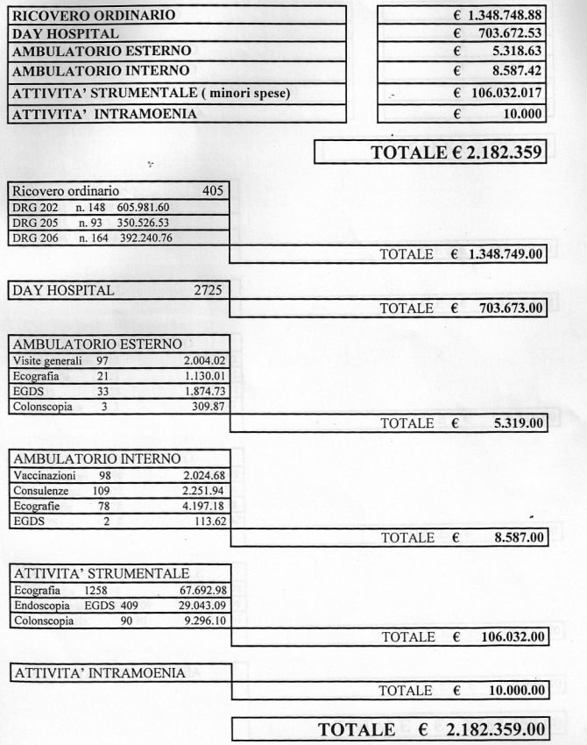

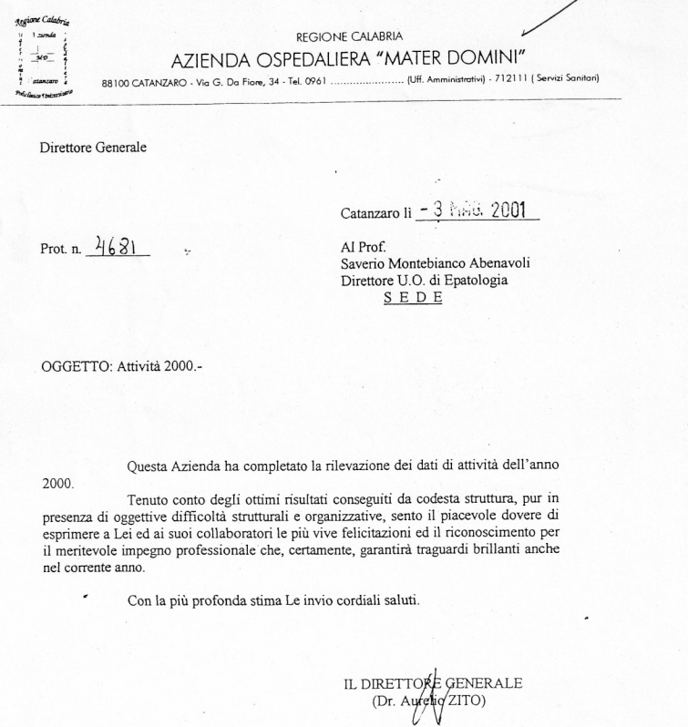

Considerazioni finali
L’impegno professionale espletato e vissuto come una missione del Prof. Dott. Saverio Abenavoli Montebianco, sempre ricca di conoscenze scientifiche e culturali utili, ma pur sempre attento ai valori etici e sociali ed ai problemi della sofferenza nella malattia, la sua innata signorilità unanimemente riconosciuta e la sua naturale capacità di 2fare rete” con tutti quanti, ed in special modo con i Medici di Medicina Generale del territorio calabrese, insieme e soprattutto con l’impegno, la diligenza e la professionalità di tutti i Medici Dirigenti 8pur con qualche isolata ed inconcludente eccezione), dell’ottima caposala Sig.ra Immacolata Primerano e di gran parte del personale infermieristico e sanitario, hanno permesso che l’U.O.C. di Epatologia fin dalla sua istituzione (anno 1973) e con il successivo completamento (anno 1998), venisse individuata, considerata e vissuta dalla popolazione calabrese come un punto di riferimento certo, sicuro, adeguato ed eccellente nel campo delle malattie del fegato.
Basti pensare al gravissimo numero di pazienti epatopatici confluenti da tutta la Calabria e dalle regioni vicine nell’arco della sua ultratrentennale presenza; basti pensare ai grandi successi assistenziali ed alle elevate prestazioni mediche offerte; basti pensare ai notevoli standard qualitativi di eccellenza conseguiti in molti casi difficili e complessi nei confronti di pazienti epatopatici gravi e scompensati, nonché bisognosi di una assistenza intensiva e prolungata; basti pensare ai risultati negli studi e nelle ricerche epatologiche, testimoniato dalle numerose pubblicazioni scientifiche prodotte; basti pensare al data base prodotto tra i primi in Italia e riportato nello studio multicentrico nazionale “P.R.O.B.E.”; studio questo di rilevanza scientifica internazionale e condotto dai Medici Dirigenti dell’U.O.C. di Epatologia, sotto la guida del loro Direttore; basti pensare alla produttività elevata dell’U.O.C. di Epatologia, pari nel solo anno 2006 a Euro: 2.182.359 + Euro 10.000 di A.L.P.I. (tradotto in lire quasi 4 miliardi e mezzo), che si è confermata la più alta di tutta l’Azienda “Mater Domini” di Catanzaro e meritando note di encomio e di apprezzamento da parte delle Autorità Sanitarie aziendali e regionali.

